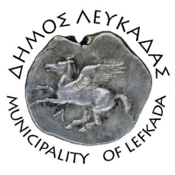

ΕΛΛΗΝΙΚΗ ΔΗΜΟΚΡΑΤΙΑ
ΔΗΜΟΣ ΛΕΥΚΑΔΑΣ Λευκάδα, 3/6/2022

ΑΝΑΚΟΙΝΩΣΗ

Σας γνωρίζουμε ότι, η λαϊκή αγορά της πόλης μας δεν θα λειτουργήσει αύριο Σάββατο
4 Ιουνίου 2022, λόγω διαδικαστικών θεμάτων.

ΑΠΟ ΤΟΝ ΔΗΜΟ ΛΕΥΚΑΔΑΣ

